Decisione storica del Consiglio sull'adesione dell'UE alla Convenzione di Istanbul
Un passo avanti verso la fine della violenza contro le donne e le ragazze in Europa!
Pubblicato il 2 giugno 2023

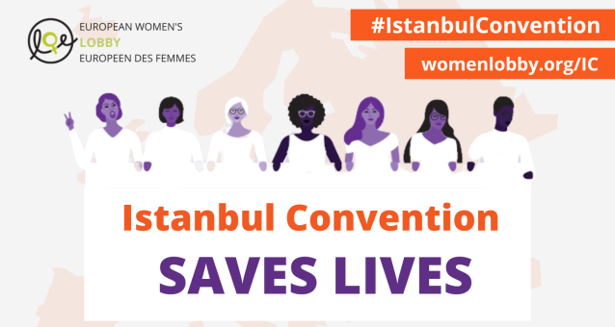
La Lobby europea delle donne (EWL) accoglie con grande favore la decisione del Consiglio di dare luce verde alla ratifica da parte dell'UE della Convenzione del Consiglio d'Europa sulla prevenzione e la lotta contro la violenza nei confronti delle donne e la violenza domestica, la Convenzione di Istanbul.
"Questa storica decisione ha inviato ancora una volta un forte messaggio: l'UE si preoccupa, le donne sono prese sul serio e la violenza contro le donne non è una questione privata, ma una questione strutturale radicata nel patriarcato, nel sessismo e nella misoginia", ha dichiarato Reka Safrany, presidente dell'EWL. "Il messaggio che l'UE ha dato è che i diritti delle donne sono diritti umani fondamentali, al centro del progetto europeo, e che quindi tutte le forme di violenza contro le donne devono finire".
"Grazie a tutte le persone coinvolte, ai partner della Coalizione Europea per porre fine alla violenza contro le donne e in particolare ai leader politici", ha aggiunto.
L'EWL si congratula con la Presidenza svedese per il coraggio politico di rendere l'adesione dell'UE alla Convenzione di Istanbul una realtà dopo tanti anni di inammissibile blocco politico. Lodiamo la forte leadership politica del Parlamento Europeo nel corso di questi anni difficili [1], in particolare i due relatori, l'Eurodeputata Arba Kokalari (Svezia, PPE, commissione FEMM) e l'Eurodeputato Łukasz Kohut (Polonia, S&D, commissione LIBE), che hanno portato a questo storico voto nella sessione plenaria del 10 maggio.
L'EWL si congratula inoltre con la Commissaria Europea per l'Uguaglianza, Helena Dalli, e con la Presidente Ursula von der Leyen, per aver mantenuto la loro promessa e per aver portato avanti questo dossier e per il loro impegno a intraprendere azioni legali e ringrazia la dedizione di tutti i servizi della Commissione coinvolti in questo dossier [2]. Il successo di questo dossier dimostra che le donne leader politiche impegnate per i diritti delle donne fanno la differenza e, inoltre, che ogni qualvolta è presente la volontà politica, si trova una soluzione.
"Chiediamo a tutti questi leader, soprattutto a livello di Stati membri, di mostrare altrettanto coraggio nell'adottare una solida direttiva sulla violenza contro le donne e la violenza domestica, che sarà fondamentale per l'attuazione della Convenzione di Istanbul. Questi due strumenti devono essere considerati come sorelle che devono andare di pari passo per porre fine a tutte le forme di violenza contro le donne e le ragazze in Europa", ha dichiarato Mary Collins, Segretario generale facente funzione dell'EWL.
È un risultato collettivo da celebrare. Negli ultimi otto anni, le organizzazioni per i diritti delle donne e altre organizzazioni non governative che si occupano di diritti umani hanno lavorato e fatto campagna insieme per chiedere all'UE di ratificare la Convenzione: lo strumento più completo che abbiamo a disposizione per affrontare adeguatamente il fenomeno. La Convenzione riconosce gli aspetti strutturali della violenza contro le donne e risponde alle esigenze particolari delle vittime di violenza contro le donne e di violenza domestica: le intimidazioni che subiscono, l'alto rischio di ritorsioni, le ripetute vittimizzazioni e il rischio per la loro vita. La Convenzione di Istanbul fornisce un pacchetto completo di misure che, se attuate correttamente, salveranno la vita delle donne.
Per la prima volta, l'UE si impegnerà a adottare una serie di misure globali e vincolanti per affrontare la violenza contro le donne, a riferire sulla sua attuazione e a raccogliere dati. L'adesione all'UE può anche contribuire a garantire che in tutta Europa le donne abbiano lo stesso livello di diritti e protezione, indipendentemente dal luogo in cui vivono.
A livello nazionale, ricordiamo che gli Stati membri avranno ancora la responsabilità di ratificare e attuare la Convenzione in modo coordinato e completo. Invitiamo pertanto gli Stati membri dell'UE che hanno firmato la Convenzione di Istanbul ma che non l'hanno ancora ratificata a farlo senza indugio: Bulgaria, Repubblica Ceca, Ungheria, Lettonia, Lituania e Slovacchia.
Soprattutto in questi Paesi - ma anche in tutti gli altri che hanno ratificato e devono ancora procedere alla sua attuazione - le organizzazioni femminili lavorano incessantemente da anni per chiedere un'azione adeguata e per far avanzare il lavoro sulla Convenzione di Istanbul, integrando i suoi principi e le sue misure nei quadri nazionali.
Ora, l'adesione all'UE rappresenta un'opportunità per tutti gli Stati membri di impegnarsi in un quadro giuridico comune per affrontare la violenza contro le donne a livello europeo. La ratifica della Convenzione di Istanbul da parte dell'UE svolgerà un "ruolo unificante", come ha affermato la Commissaria per l'Uguaglianza, Helena Dalli, nel suo discorso.
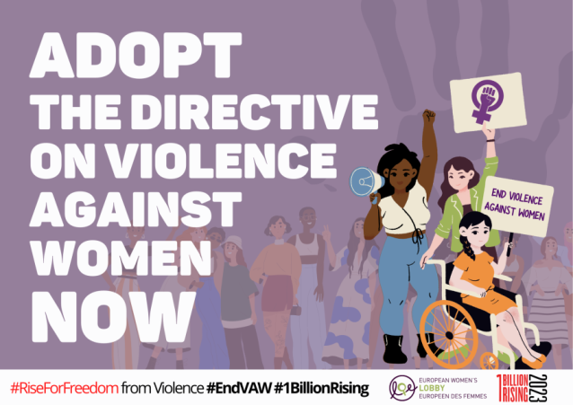
Per questo, l'attuazione sarà fondamentale e saranno necessari strumenti giuridici concreti. Per questo motivo l'EWL ha accolto con grande favore la proposta della Commissione europea di una direttiva specifica sulla lotta alla violenza contro le donne e alla violenza domestica. La proposta della Commissione è già un'ottima base per i negoziati, in quanto propone l'armonizzazione delle definizioni dei reati legati allo sfruttamento sessuale, compresa la violenza sessuale, e alla cyberviolenza; propone inoltre misure concrete per rispondere alle esigenze specifiche delle vittime di violenza e per garantire il loro accesso alla giustizia.
Ora chiediamo a tutti i leader dell'UE di continuare a fare la differenza trasformando gli impegni in azioni concrete. I leader dell'UE devono continuare a dimostrare altrettanto coraggio adottando e rafforzando rapidamente una solida direttiva sulla lotta alla violenza contro le donne e alla violenza domestica.
L'EWL accoglie con favore la decisione del Consiglio dell'UE di proporre una direttiva sulla lotta alla violenza contro le donne e alla violenza domestica. Siamo lieti di constatare che questa direttiva gode di una solida maggioranza tra gli Stati membri, il che ne aumenta le probabilità di adozione. Tuttavia, siamo profondamente dispiaciute nel constatare che la proposta presentata dalla Commissione Europea nel marzo 2022 sia stata purtroppo indebolita dagli Stati membri su molti aspetti cruciali della Direttiva, in particolare sulla definizione uniforme di stupro.
"Gli Stati membri hanno deciso di tralasciare un elemento fondamentale della direttiva: la criminalizzazione dello stupro come forma di sfruttamento sessuale. Questa scelta politica è assolutamente inaccettabile per le organizzazioni femminili. Il Consiglio deve riconoscere che lo stupro è un crimine che è al centro della violazione dei diritti fondamentali delle donne, sistematicamente utilizzato per mettere a tacere le donne in tutta Europa", ha dichiarato Réka Sáfrány, presidente dell'EWL. "Questa decisione è deplorevole non solo perché l'UE ha una base giuridica sufficiente per legiferare in materia, ma anche perché è urgente combattere lo stupro su base condivisa e comunitaria, cosa che al momento non avviene", ha aggiunto.
Le vittime di stupro non godono dello stesso livello di protezione in tutta Europa, poiché le definizioni del reato variano notevolmente da un Paese all'altro [3]. Molti Stati membri non hanno ancora definizioni adeguate basate sul concetto di consenso liberamente dato, ma mantengono definizioni basate sulla costrizione che non offrono una protezione adeguata alle vittime [4] . In questo contesto, solo un piccolo numero di donne si sente sicuro a denunciare e a chiedere aiuto [5] e quindi la grande maggioranza dei crimini sessuali rimane sommersa. E per quelle che osano denunciare, ci sono troppi ostacoli.
Conosciamo troppi casi di donne re-vittimizzate e umiliate durante i procedimenti penali, incolpate e costrette a dimostrare quanto abbiano resistito al crimine, e giudicate in base a stereotipi di genere e opinioni morali sulla sessualità femminile.
"Non lo accetteremo! Le nostre associate dell'EWL si sono ampiamente mobilitate contattando i leader politici e agendo in tutta Europa per ottenere una solida direttiva che criminalizzi tutte le forme di sfruttamento sessuale e procreativo delle donne, compresa la violenza sessuale e l'abuso nei confronti della sessualità femminile, e tutte le forme di violenza online contro donne e ragazze. Chiediamo inoltre di stabilire i più alti standard per i meccanismi di supporto specializzati per proteggere le vittime e garantire il loro accesso alla giustizia e alla riparazione", ha dichiarato Mary Collins, Segretario Generale facente funzione dell'EWL.
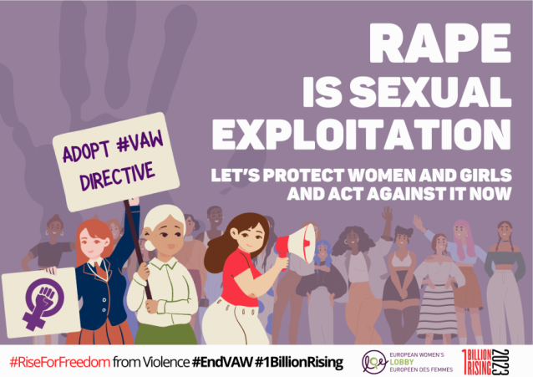
Questo approccio generale del Consiglio sulla Direttiva sarà definitivamente adottato nella riunione del Consiglio Giustizia e Affari interni dell'8-9 giugno a Lussemburgo. Quando il Consiglio si riunirà la prossima settimana, vogliamo assicurarci che ogni singolo Stato membro si vergogni di accettare di fare arretrare, indebolire o ridurre questa Direttiva, che richiede una maggioranza qualificata per essere adottata.
Confidiamo che il Parlamento Europeo adotti una proposta forte e completa per migliorare il testo della direttiva, grazie alla determinazione dei due relatori, l'Eurodeputata Francis Fitzgerald (Irlanda, PPE, commissione FEMM) e l'Eurodeputata Evin Incir (Svezia, S&D, commissione LIBE). Contiamo che la Presidenza Spagnola sia pronta ad apportare miglioramenti all'attuale proposta del Consiglio durante i negoziati del trilogo.
Chiediamo a tutte le istituzioni europee di non deludere le vittime: le donne dell'UE contano su di voi oggi.
--
Anche voi avete l'opportunità storica di fare pressione per eliminare - una volta per tutte - la violenza contro le donne e le ragazze nell'UE, comprese tutte le forme di sfruttamento sessuale e di cyberviolenza. Anche voi potete far sentire la vostra voce per fare pressione sulle istituzioni europee firmando la petizione WeMove.
- -
La European Women's Lobby è la più grande organizzazione di associazioni femminili in Europa. Fondata nel 1990, la EWL lavora per promuovere i diritti delle donne e l'uguaglianza tra uomini e donne e rappresenta più di 2000 organizzazioni in tutta Europa.
Restiamo a vostra disposizione per qualsiasi ulteriore informazione. Non esitate a contattarci:
Laura Kaun, Direttrice delle politiche e delle campagne
kaun@womenlobby.org
Irene Rosales, responsabile delle politiche e delle campagne
rosales@womenlobby.org
Mirta Baselovic, Coordinatore delle comunicazioni e dei media
baselovic@womenlobby.org
- -
[1] I relatori della precedente legislatura del PE erano Anna-Maria Corazza-Bildt (PPE, Svezia) e Christine REVAULT D'ALLONNES BONNEFOY (S&D, Francia).
[2] In particolare, riconosciamo il duro lavoro svolto dall'Unità per l'uguaglianza di genere della DG Giustizia della Commissione europea.
[3] Sara de Vido e Lorena Sosa (2021) , Criminalisation of gender-based violence against women in European states, including ICT-facilitated violence, pubblicato dalla rete europea di esperti legali in materia di uguaglianza di genere e non discriminazione: https://op.europa.eu/en/publication-detail/-/publication/25712c44-4da1-11ec-91ac-01aa75ed71a1.
[4] Consiglio d'Europa (2022): "Revisione orizzontale intermedia dei rapporti di valutazione di base del GREVIO". https://rm.coe.int/prems-010522-gbr-grevio-mid-term-horizontal-review-rev-february-2022/1680a58499
[5] Solo il 22% delle donne che subiscono violenza da parte del partner nelle relazioni di intimità la denuncia alla polizia. In particolare, il 60% degli episodi di violenza di natura sessuale è stato denunciato alla polizia. La denuncia è inferiore alla media quando l'autore della violenza è un familiare o un parente (solo il 22% degli episodi è stato denunciato alla polizia). Ciò ha implicazioni significative sulla sotto-segnalazione della violenza domestica e/o da partner nelle relazioni di intimità. Agenzia dell'Unione europea per i diritti fondamentali (FRA), Criminalità, sicurezza e diritti delle vittime - Indagine sui diritti fondamentali, 2021: https://fra.europa.eu/en/publication/2021/fundamental-rights-survey-crime.

